Приложение построено на spring, используется Spring security, для записи в бд используется Liquibase, данные из csv файла можно импортировать в таблицу employee(id, first_name, last_name, middle_name)

*Загруженные файлы из файла employee.csv*



*При корректной загрузке будет выведено данный ответ*

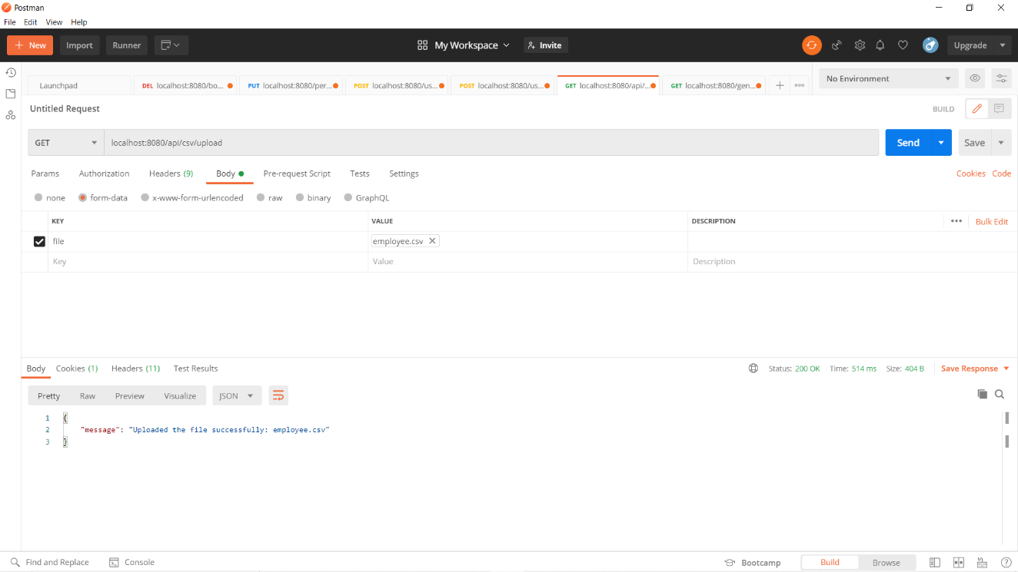

Для тестирования приложения есть аккаунт c привилегиями админа (пароль: 1; логин: admin)